Město Humpolec

HORNÍ nÁMĚSTÍ 300

hUMPOLEC

Cenová nabídka traktoru STARJET P6 PRO
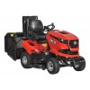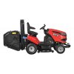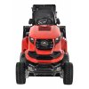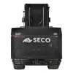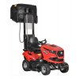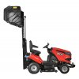
- profesionální motor
- pohon zadní náprava, uzávěrka diferenciálu
- profesionální převodovka s mech. uzávěrkou
- zesílené hřídele nožů s ložisky PEER
- tři ochranné trubky žacího ústrojí
- paměť nastavení výšky žacího ústrojí
- vysokozdvižný sběrný koš se zvětšeným objemem
- elektromechanické otevírání sběrného koše
- doba zdvihu koše do max. výšky 4,5 s
- sběrný koš lze otevřít v jakékoliv výšce
- doba otevírání koše 5,3 s
- profesionální ozubený řemen CXP
- obráběné pojezdové řemenice s vyměnitelnými ložisky
- multifunkční display
- nastavitelný volant s ovládací koulí
- tempomat
- bezúdržbový akumulátor 12V 32 Ah
Cena základního stroje : 254..900,- Kč vč.DPH

V ceně stroje je zaškolení obsluhy a odvoz na místo určení

Nabídková cena : 238.500,- Kč vč. DPH
V Humpolci 21. 01. 2025
Pipek s.r.o.
Nerudova 175, 396 01 Humpolec
Ing. Pavel Falt

